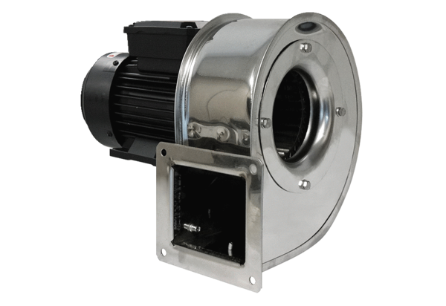Radiális légfúvó GRM ES 16/2 ECsomagolási egység: 1 darabVálaszték: C
Termékszám: 0073.0319Gyártó: MAICO

